
SISTEM INFORMASI KEPENDUDUKAN
DESA KEDUNGSUMUR
BUKU PANDUAN PENGGUNA (USER MANUAL)
Panduan Operasional Lengkap untuk Administrator dan Operator Desa
Disusun Oleh:
KULIAH KERJA NYATA (KKN) KELOMPOK 17
FAKULTAS ILMU KOMPUTER (FILKOM)
UNIVERSITAS NAHDLATUL ULAMA SIDOARJO (UNUSIDA)
Bekerjasama dengan Pemerintah Desa Kedungsumur, Kec. Krembung, Kab. Sidoarjo
Tahun 2026

Daftar Isi
1. Pendahuluan & Gambaran Umum Sistem
2. Akses Sistem & Panduan Masuk (Login)
3. Navigasi & Tata Letak Antarmuka (Layout)
4. Dashboard & Statistik Demografi Desa
5. Modul Manajemen Data Penduduk
6. Modul Manajemen Kartu Keluarga (KK)
7. Modul Manajemen Pengguna & Hak Akses (Khusus Administrator)
8. Panduan Keamanan & Tips Penggunaan
9. Tanya Jawab & Penyelesaian Masalah (FAQ)

1. Pendahuluan & Gambaran Umum Sistem
Sistem Informasi Kependudukan (SID) Desa Kedungsumur merupakan aplikasi manajemen administrasi desa modern yang dikembangkan sebagai bagian dari program pengabdian masyarakat oleh mahasiswa Kuliah Kerja Nyata (KKN) Kelompok 17 Fakultas Ilmu Komputer (FILKOM) Universitas Nahdlatul Ulama Sidoarjo (UNUSIDA) bekerjasama dengan Pemerintah Desa Kedungsumur. Aplikasi ini dirancang untuk mempermudah aparatur desa, administrator, dan staf operator dalam mencatat, memperbarui, memvalidasi, serta menyajikan data demografi kependudukan secara akurat, terstruktur, dan aman.

Keunggulan Utama Sistem:
- Keamanan Data Mutakhir: NIK (Nomor Induk Kependudukan) dan Nomor Kartu Keluarga (KK) dilindungi enkripsi standar militer AES-256-GCM serta teknik Blind Indexing untuk mencegah kebocoran data sensitif warga.
- Penyimpanan Pasfoto Terintegrasi: Berkas pasfoto warga disimpan secara aman pada Object Storage (MinIO S3) dengan optimasi performa tinggi.
- Visualisasi Statistik Cerdas: Menampilkan grafik distribusi usia, rasio jenis kelamin, kepadatan penduduk per RT, status pernikahan, pekerjaan, dan agama secara interaktif.
- Ekspor & Impor Excel Cepat: Memudahkan integrasi data lama atau pelaporan berkala melalui format spreadsheet.
- Ekspor Laporan PDF Sekali Klik: Menghasilkan dokumen laporan demografi resmi desa yang siap cetak kapan saja.

2. Akses Sistem & Panduan Masuk (Login)
Untuk mengakses sistem, buka peramban web (Google Chrome, Mozilla Firefox, Microsoft Edge, atau Safari) dan akses alamat web aplikasi: http://localhost:3000 (atau domain resmi yang disediakan pemerintah desa).

2.1 Halaman Login
Saat pertama kali membuka aplikasi, Anda akan diarahkan ke halaman login yang bersih dan responsif.
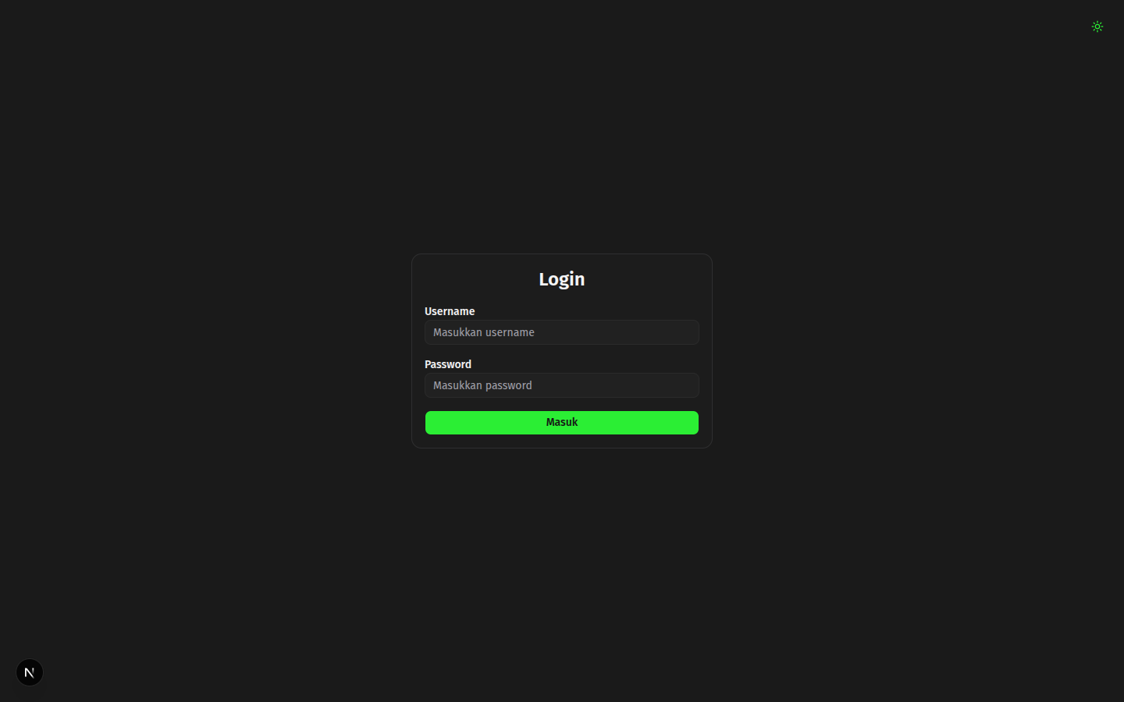
Gambar: Tampilan Halaman Login Utama

2.2 Langkah-langkah Masuk:
- Masukkan Username akun Anda (contoh: admin atau username yang telah didaftarkan).
- Masukkan Password akun Anda.
- Klik tombol "Masuk".
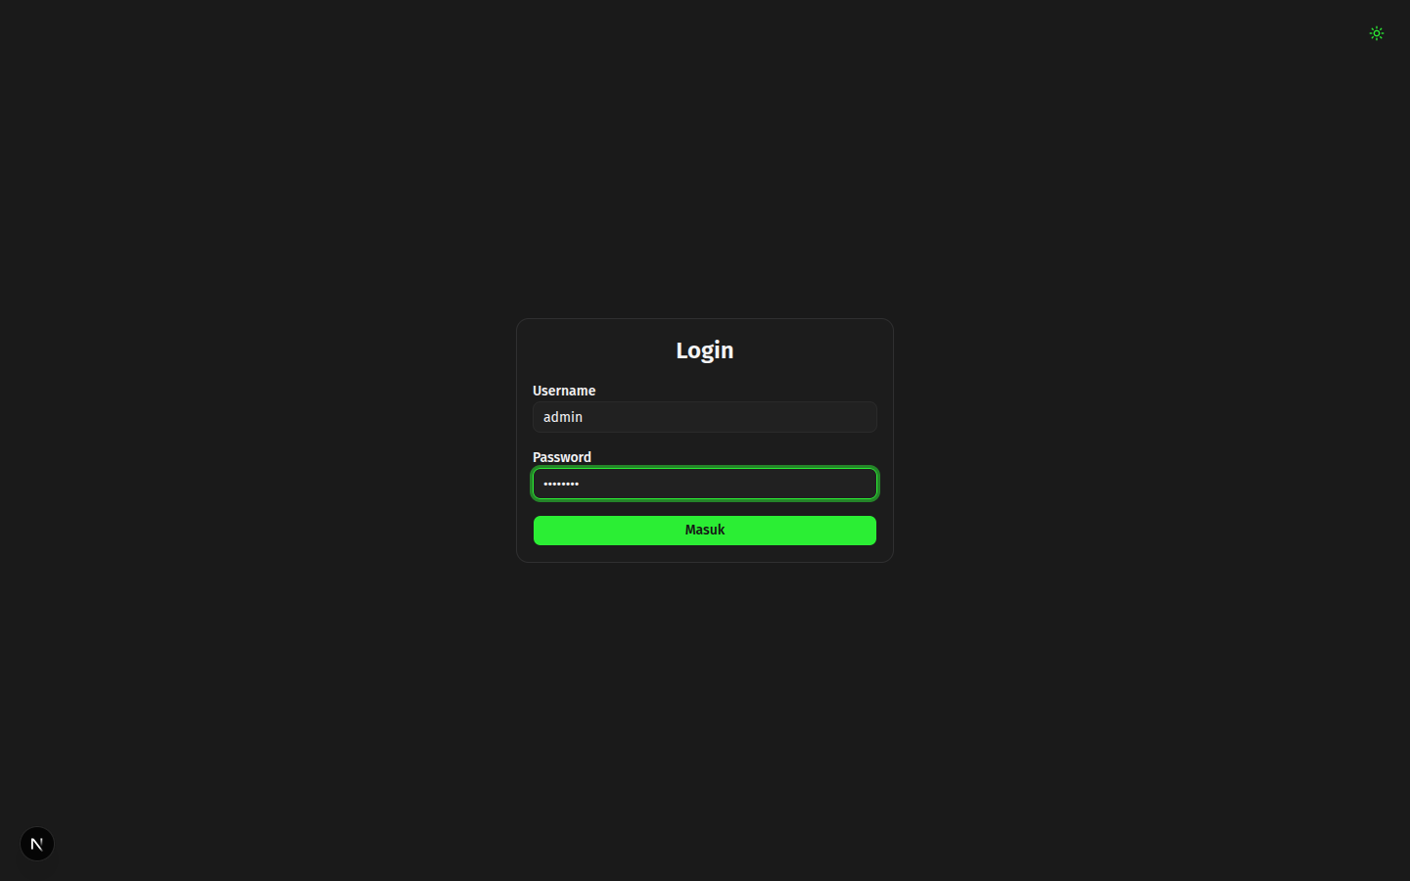
Gambar: Formulir Login Terisi Lengkap
Catatan Keamanan Login
Pastikan tidak membagikan kata sandi Anda kepada pihak yang tidak berkepentingan. Sistem akan secara otomatis mengarahkan Anda ke halaman Dashboard atau Data Penduduk setelah autentikasi berhasil.

3. Navigasi & Tata Letak Antarmuka (Layout)
Sistem menggunakan tata letak modern yang terdiri dari tiga komponen utama:
- Sidebar Menu (Sisi Kiri): Menampung menu navigasi utama (Dashboard, Penduduk, Kartu Keluarga, Pengguna), identitas instansi Desa Kedungsumur, profil akun petugas aktif, serta tombol Keluar (Logout).
- Top Navigation Bar: Dilengkapi tombol Toggle Sidebar untuk memperluas/mempersempit menu samping serta tombol Toggle Tema untuk beralih mode Terang (Light) dan Gelap (Dark).
- Area Konten Utama: Menampilkan tabel data kependudukan interaktif, formulir entri data, profil detail warga, atau visualisasi grafik demografi.

4. Dashboard & Statistik Demografi Desa
Halaman Dashboard menyajikan ringkasan visual mengenai kondisi demografi seluruh warga Desa Kedungsumur secara real-time.
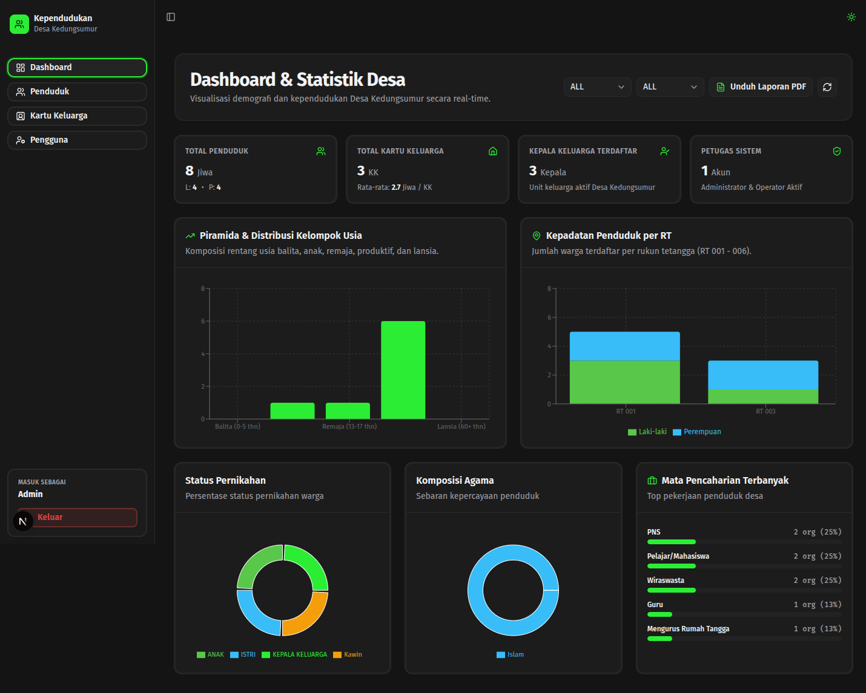
Gambar: Tampilan Dashboard & Visualisasi Statistik Demografi

4.1 Kartu Ringkasan Indikator (KPI Cards)
- Total Penduduk: Menampilkan jumlah total seluruh jiwa yang terdaftar beserta perincian jumlah Laki-laki (L) dan Perempuan (P).
- Total Kartu Keluarga: Menampilkan jumlah kepala keluarga/KK aktif serta nilai Rata-rata Jiwa per KK.
- Kepala Keluarga Terdaftar: Menampilkan total unit keluarga yang tercatat di wilayah desa.
- Petugas Sistem: Menampilkan jumlah akun staf operator dan administrator yang memiliki hak akses sistem.

4.2 Grafik Analitik Demografi
- Piramida & Distribusi Kelompok Usia: Menampilkan komposisi Balita (0-5 thn), Anak-anak (6-12 thn), Remaja, Usia Produktif (18-59 thn), dan Lansia (60+ thn).
- Kepadatan Penduduk per RT: Diagram batang sebaran warga per Rukun Tetangga (RT 001 - RT 006) lengkap dengan perbandingan gender.
- Status Pernikahan: Persentase status pernikahan warga (Kawin, Belum Kawin, Cerai Hidup, Cerai Mati).
- Komposisi Agama: Distribusi pemeluk agama penduduk desa.
- Mata Pencaharian Terbanyak: Top profesi dominan warga desa (PNS, Wiraswasta, Guru, Petani, dsb).

4.3 Filter Wilayah RT/RW Realtime
Pilih dropdown RT atau RW pada bagian atas dashboard lalu klik tombol "Segarkan Data" untuk memfilter statistik pada rukun tetangga tertentu secara instan.

4.4 Unduh Laporan Statistik Format PDF
Untuk keperluan rapat desa atau arsip cetak, klik tombol "Unduh Laporan PDF" pada pojok kanan atas. Sistem akan menghasilkan dokumen resmi laporan statistik desa.
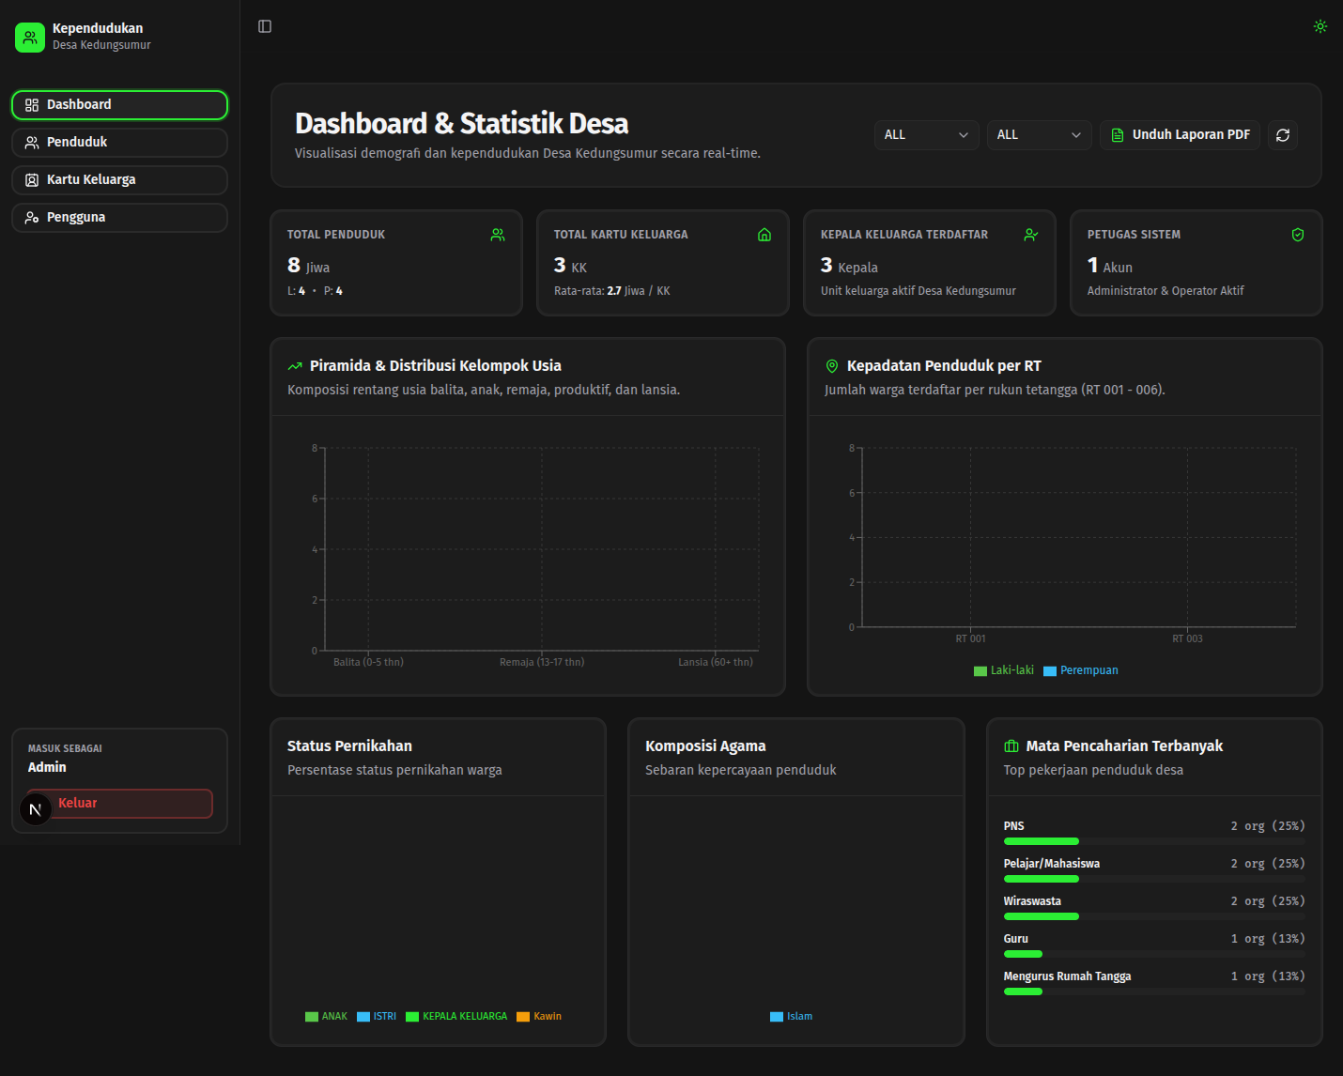
Gambar: Notifikasi Berhasil Mengunduh Laporan Statistik PDF

5. Modul Manajemen Data Penduduk
Modul ini digunakan untuk mengelola seluruh data individual masyarakat desa secara komprehensif.

5.1 Melihat Daftar Penduduk & Fitur Pencarian
Buka menu "Penduduk" pada sidebar untuk menampilkan data seluruh warga dalam tabel modern.
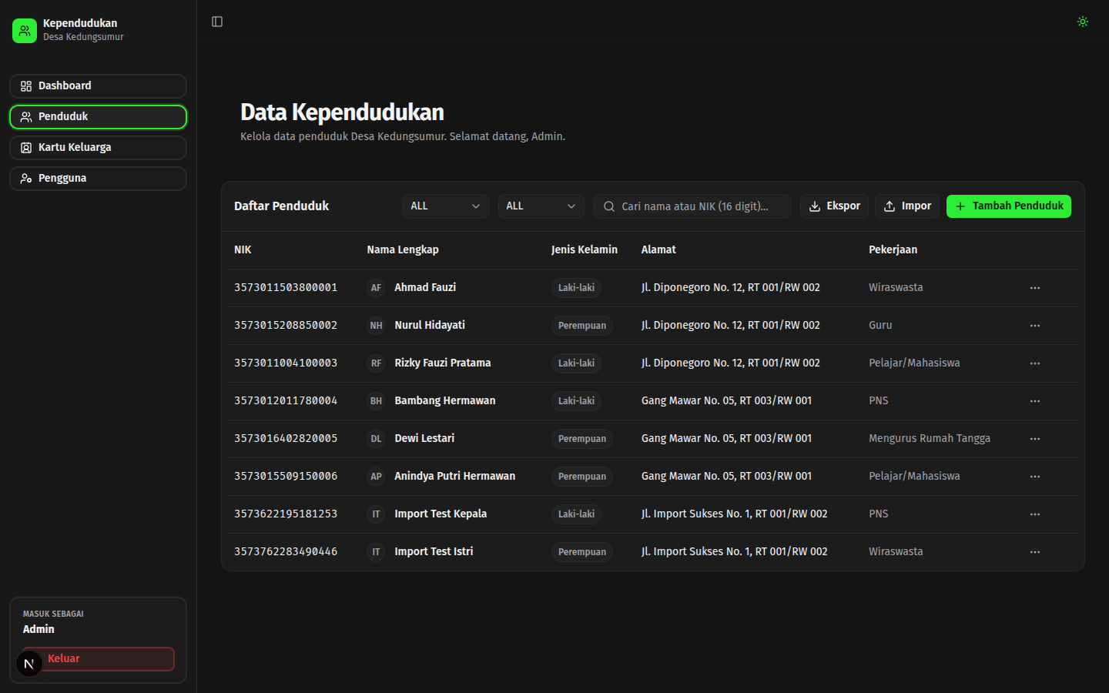
Gambar: Tabel Daftar Data Penduduk Desa Kedungsumur
Fitur yang tersedia pada tabel penduduk meliputi pencarian cepat nama atau 16 digit NIK, filter RT/RW, avatar foto inisial, dan menu aksi baris.
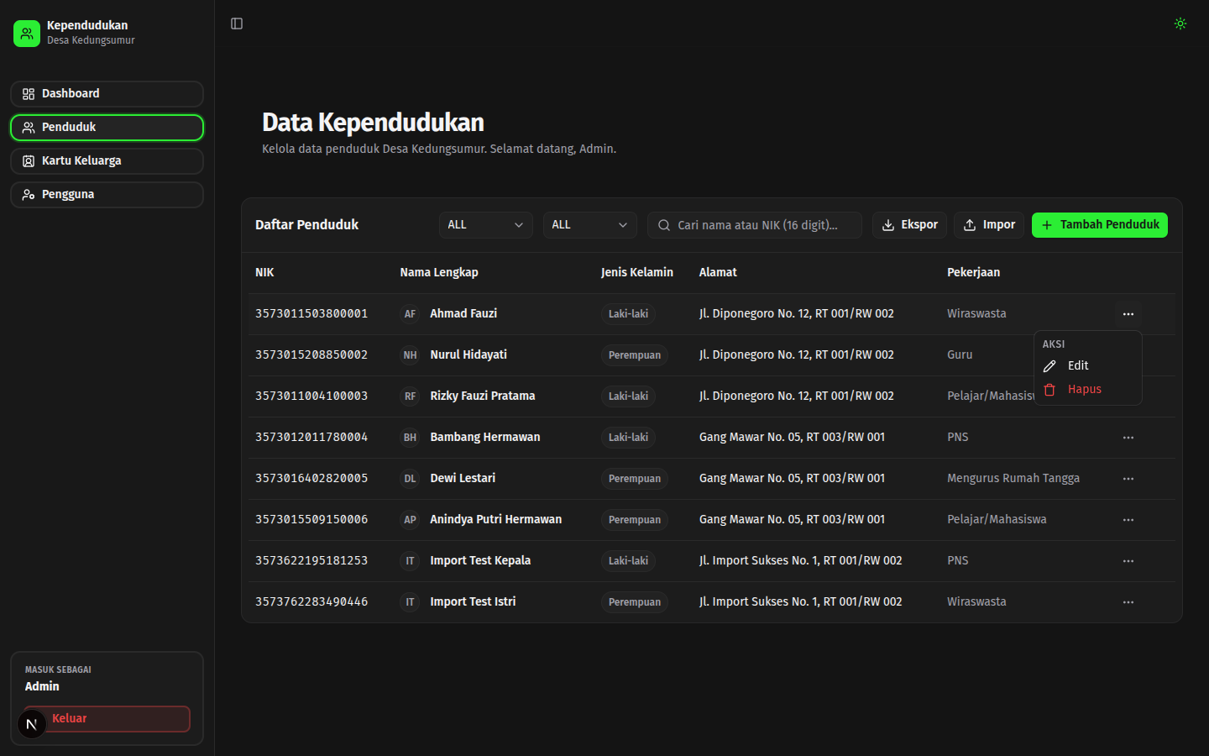
Gambar: Menu Opsi Aksi Baris Data Penduduk

5.2 Menambahkan Data Penduduk Baru
Penambahan penduduk dapat dilakukan melalui dua cara: Modal Cepat atau Formulir Halaman Penuh.

A. Modal Tambah Penduduk Cepat
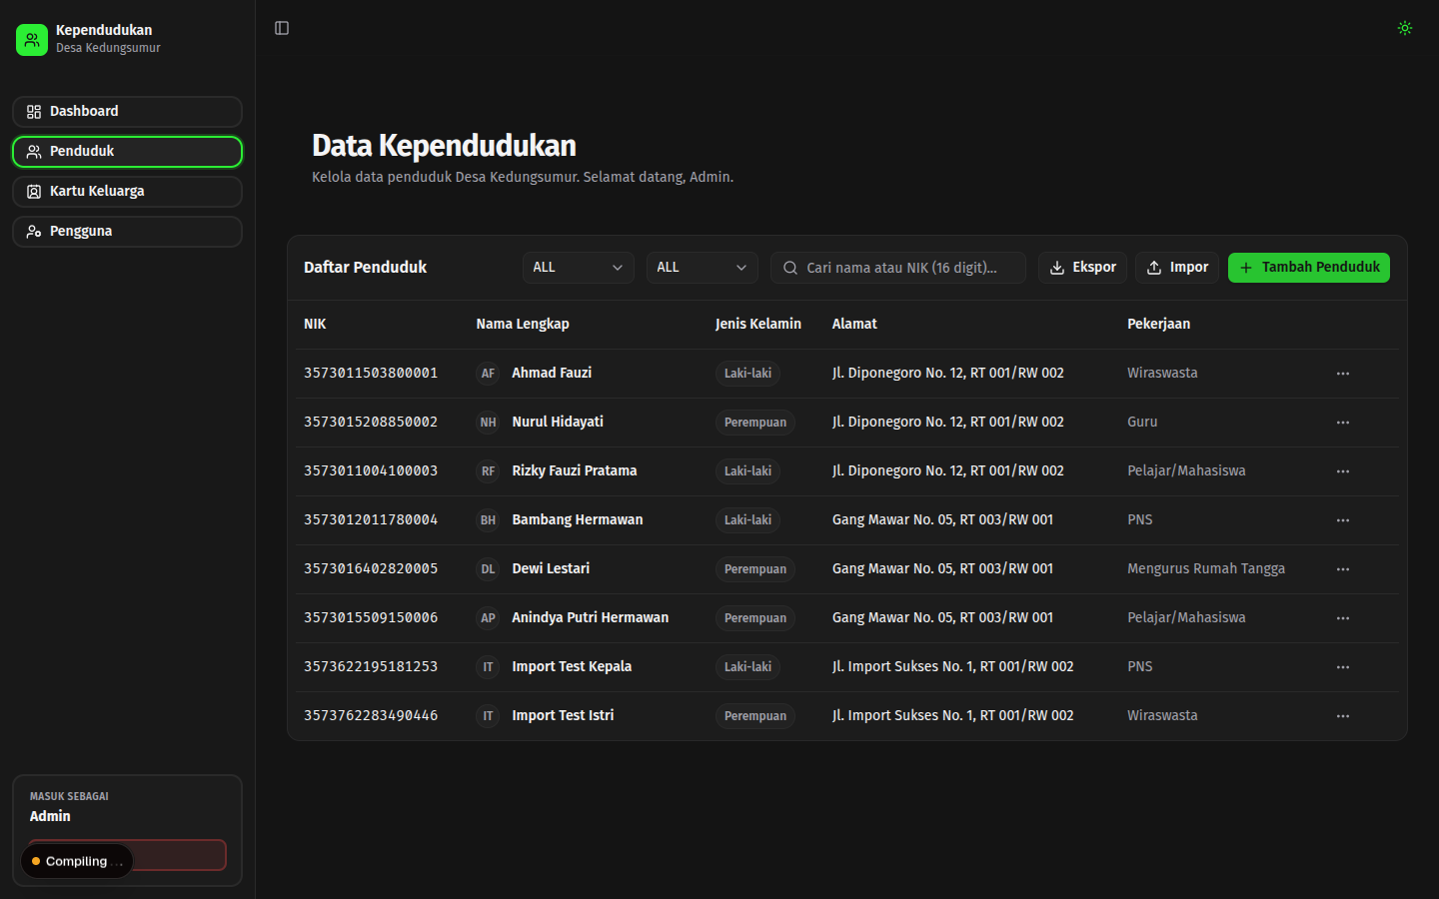
Gambar: Jendela Modal Tambah Penduduk Cepat

B. Formulir Tambah Penduduk Lengkap & Pasfoto
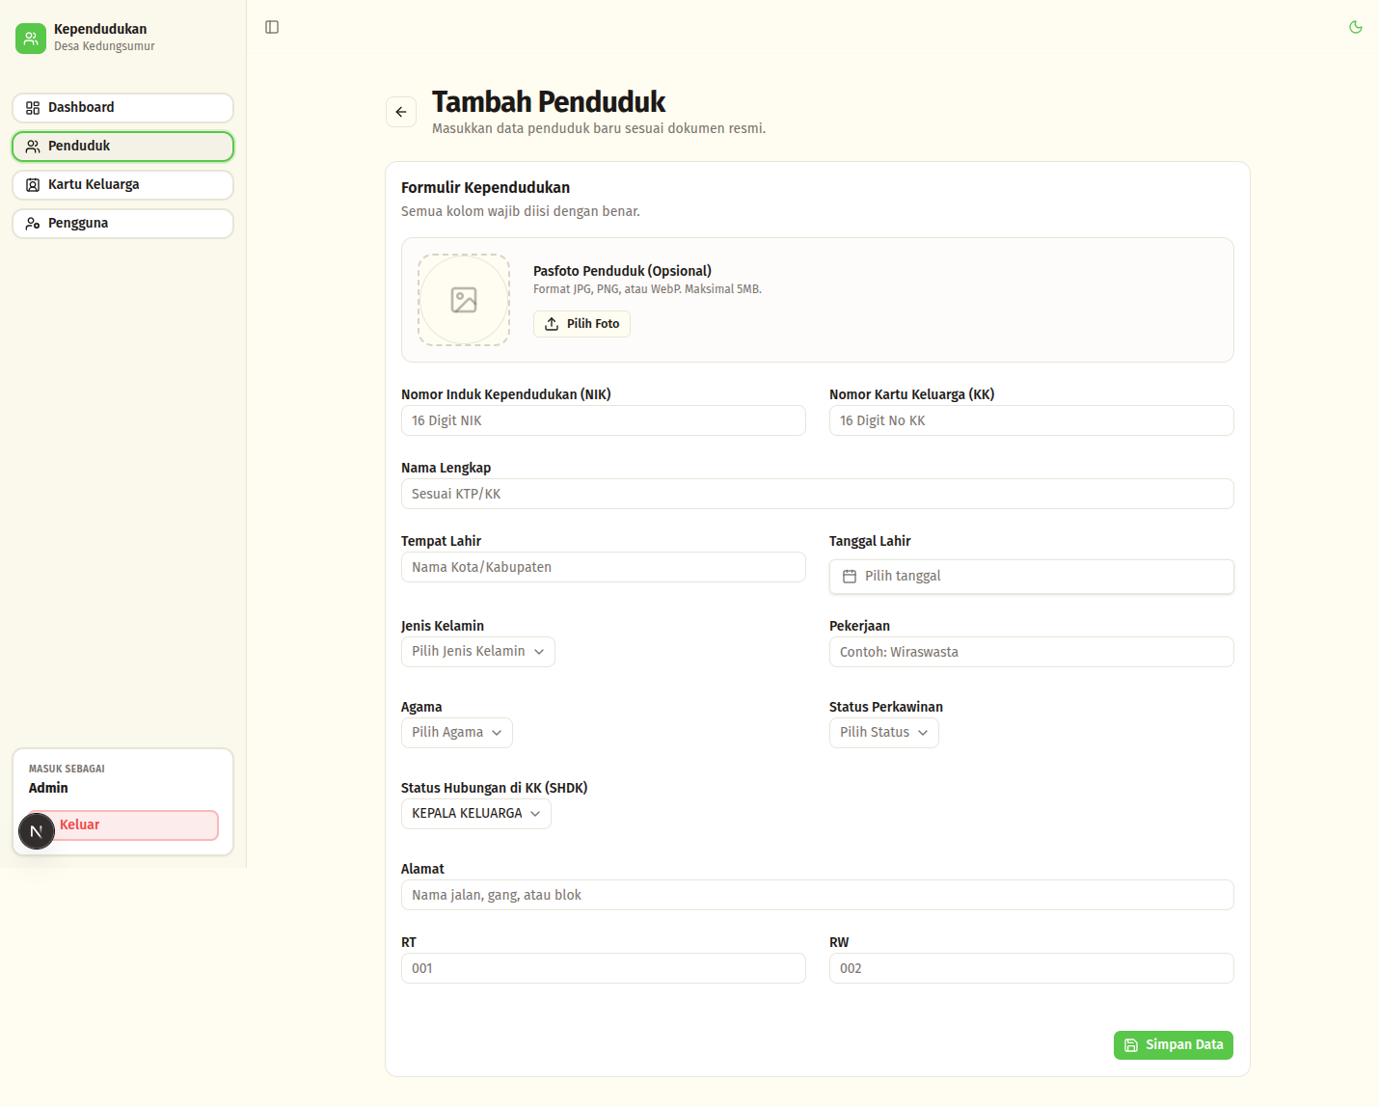
Gambar: Formulir Tambah Penduduk Lengkap Beserta Unggah Pasfoto
Formulir ini mencakup data NIK, No KK, Nama Lengkap, Tempat & Tanggal Lahir, Jenis Kelamin, Alamat, RT/RW, Agama, Status Perkawinan, Pekerjaan, dan upload berkas pasfoto formal (JPG/PNG/WebP maks 5MB).

5.3 Melihat Profil Detail Penduduk
Klik baris penduduk untuk membuka profil kependudukan lengkap beserta kartu identitas dan pasfoto resmi.
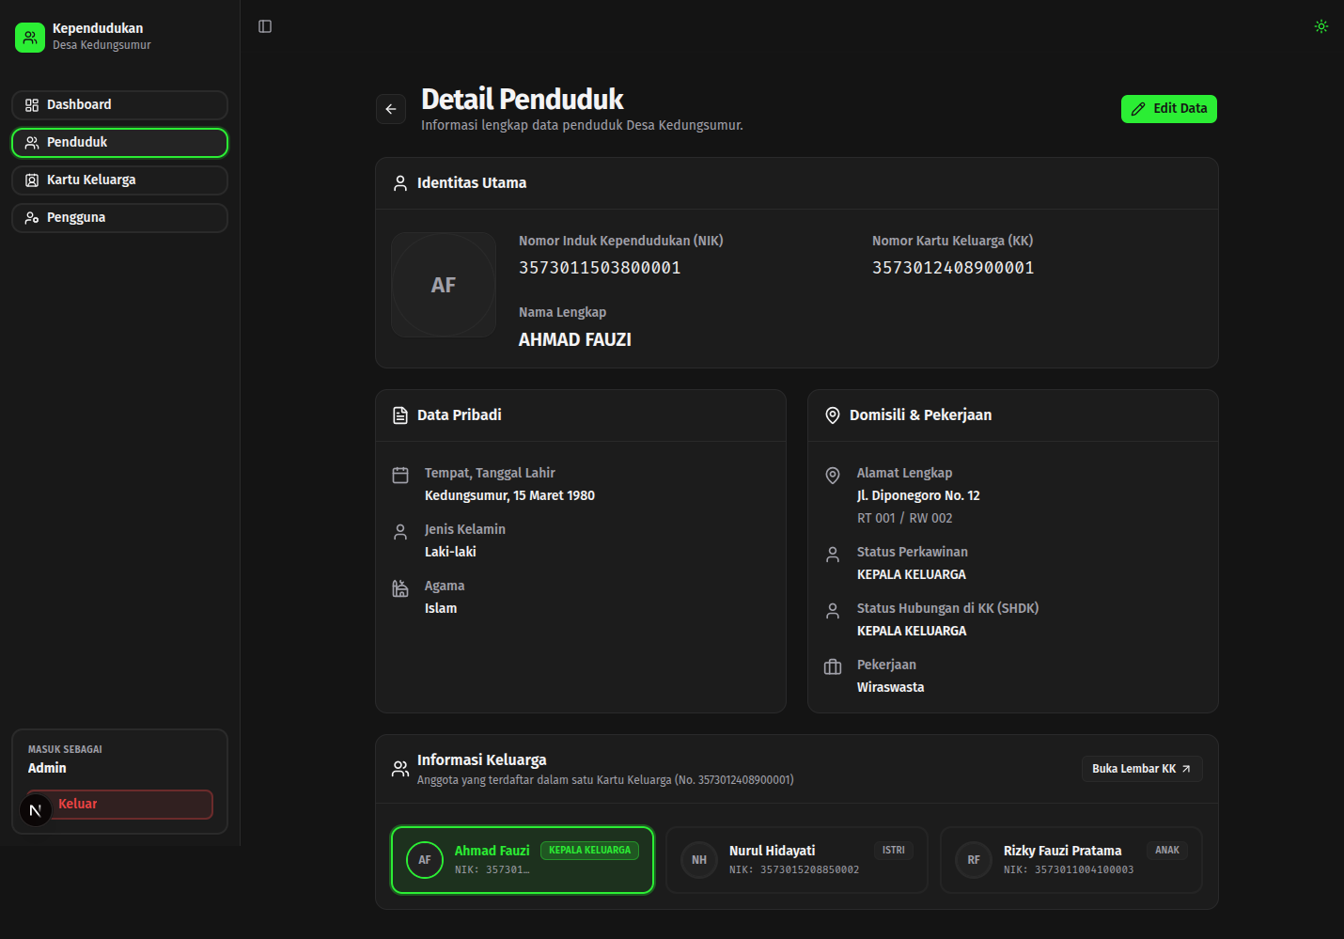
Gambar: Halaman Detail Profil Kependudukan Warga

5.4 Mengubah / Mengedit Data Penduduk
Pilih opsi "Edit" pada menu baris penduduk untuk memperbarui data domisili, status, atau mengganti pasfoto.
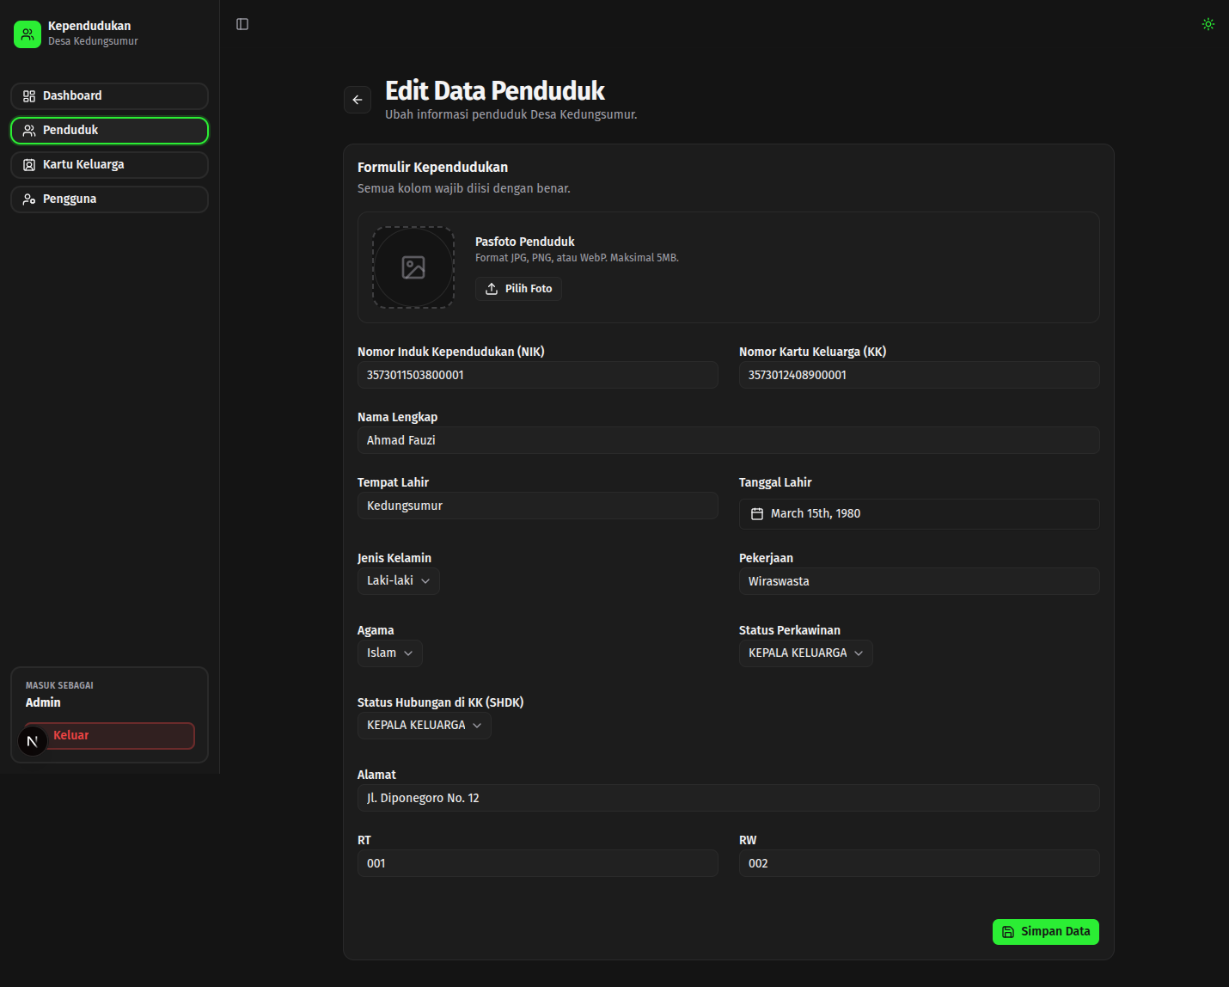
Gambar: Halaman Edit & Perbaruan Data Penduduk

5.5 Menghapus Data Penduduk
Untuk menghapus data penduduk, klik tombol "Hapus" dan konfirmasikan pada dialog peringatan.
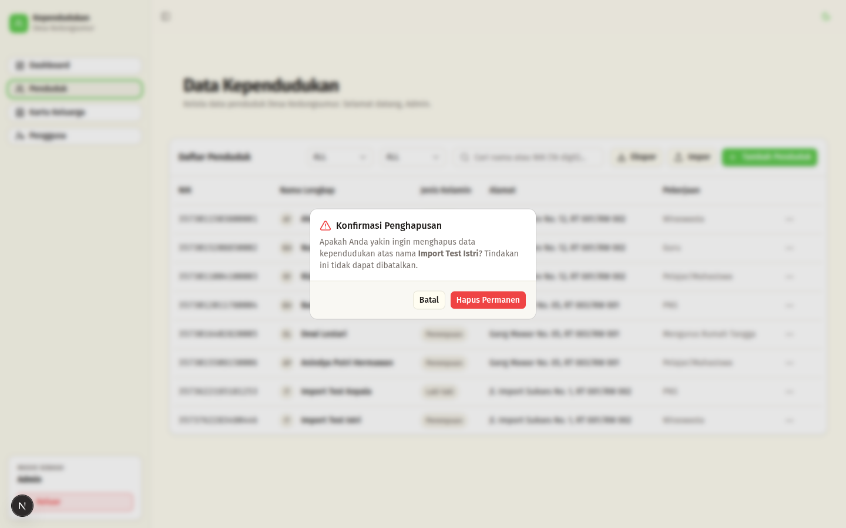
Gambar: Dialog Konfirmasi Penghapusan Data Penduduk

5.6 Ekspor Data Penduduk ke Excel (.xlsx)
Klik tombol "Ekspor" di atas tabel untuk mengunduh rekapitulasi seluruh data penduduk dalam format file spreadsheet Excel.

5.7 Impor Data Penduduk Massal dari Excel
Gunakan fitur Impor untuk memasukkan ratusan atau ribuan data kependudukan secara sekaligus dari berkas Excel template.
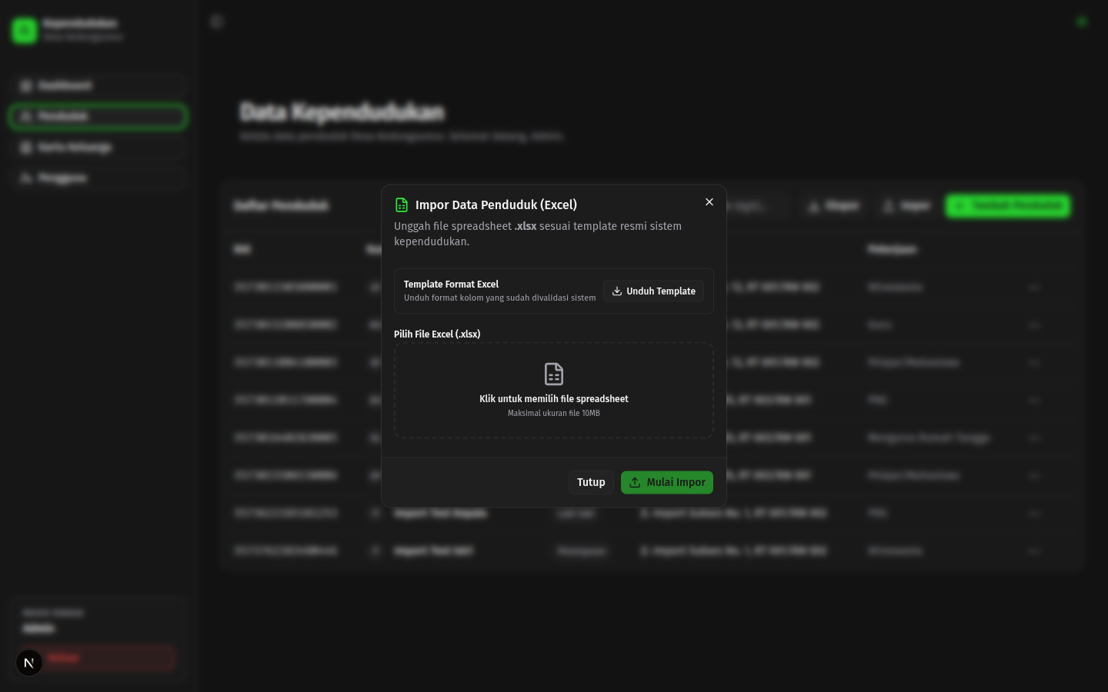
Gambar: Jendela Modal Impor Data Penduduk dari Excel

6. Modul Manajemen Kartu Keluarga (KK)
Modul ini digunakan untuk mengelola susunan keluarga, kepala keluarga, dan hubungan kekerabatan.

6.1 Melihat Daftar Kartu Keluarga & Pencarian
Buka menu "Kartu Keluarga" dari sidebar untuk melihat daftar KK terdaftar.
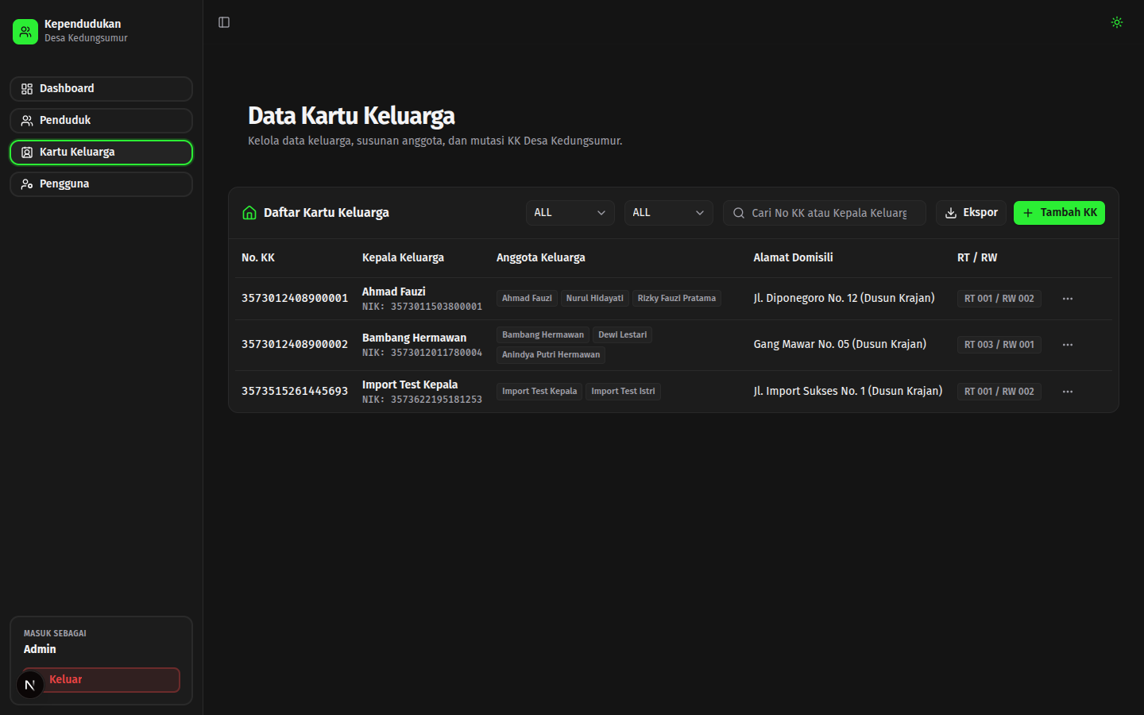
Gambar: Tabel Daftar Kartu Keluarga
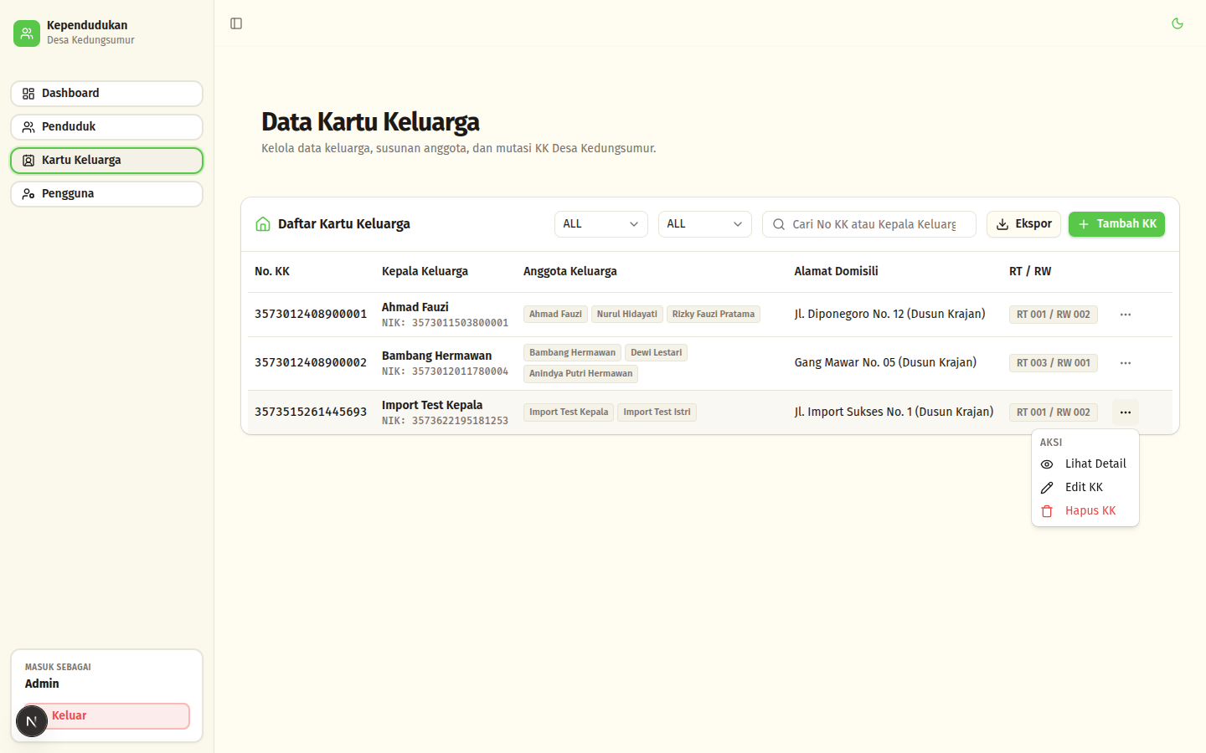
Gambar: Menu Aksi Baris Kartu Keluarga

6.2 Menambahkan Data Kartu Keluarga Baru
Klik tombol "+ Tambah KK" untuk membuka formulir pendataan keluarga baru, menentukan kepala keluarga, serta menghubungkan anggota keluarga.
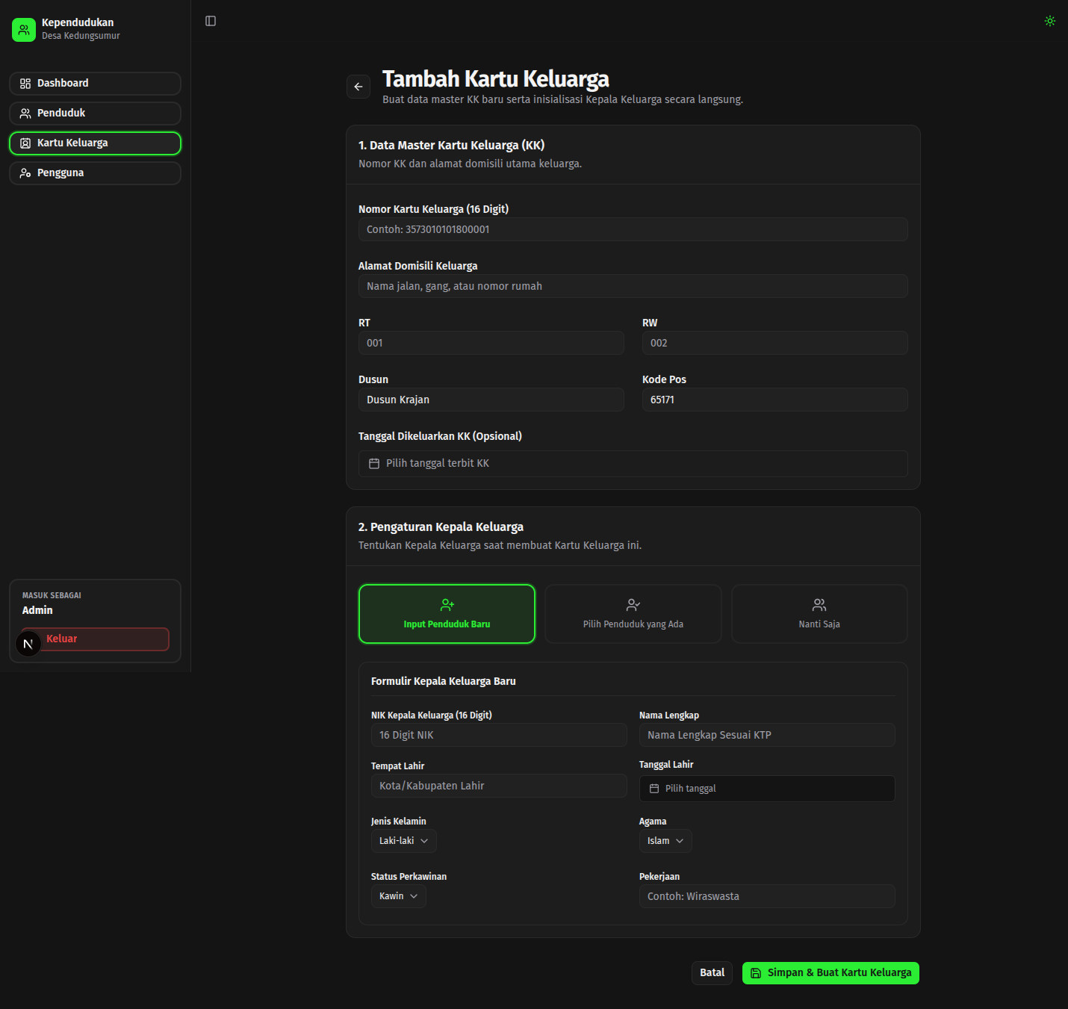
Gambar: Halaman Formulir Tambah Kartu Keluarga Baru

6.3 Melihat Rincian Susunan Anggota Keluarga (Detail KK)
Buka detail KK untuk melihat dokumen elektronik resmi Kartu Keluarga beserta tabel hubungan anggota keluarga lengkap.
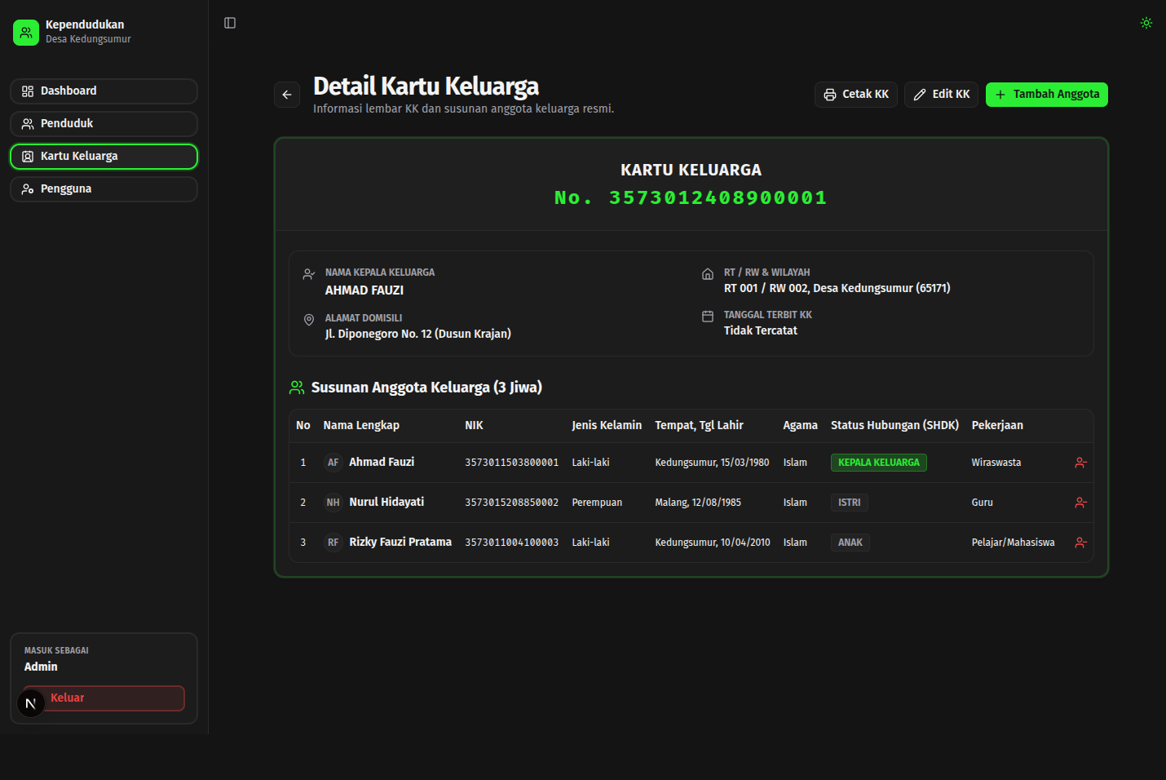
Gambar: Halaman Detail Kartu Keluarga Elektronik

6.4 Mengubah Data & Susunan Anggota KK
Pilih menu Edit untuk memutasi anggota keluarga, menambah kelahiran anak baru, atau memperbarui alamat.
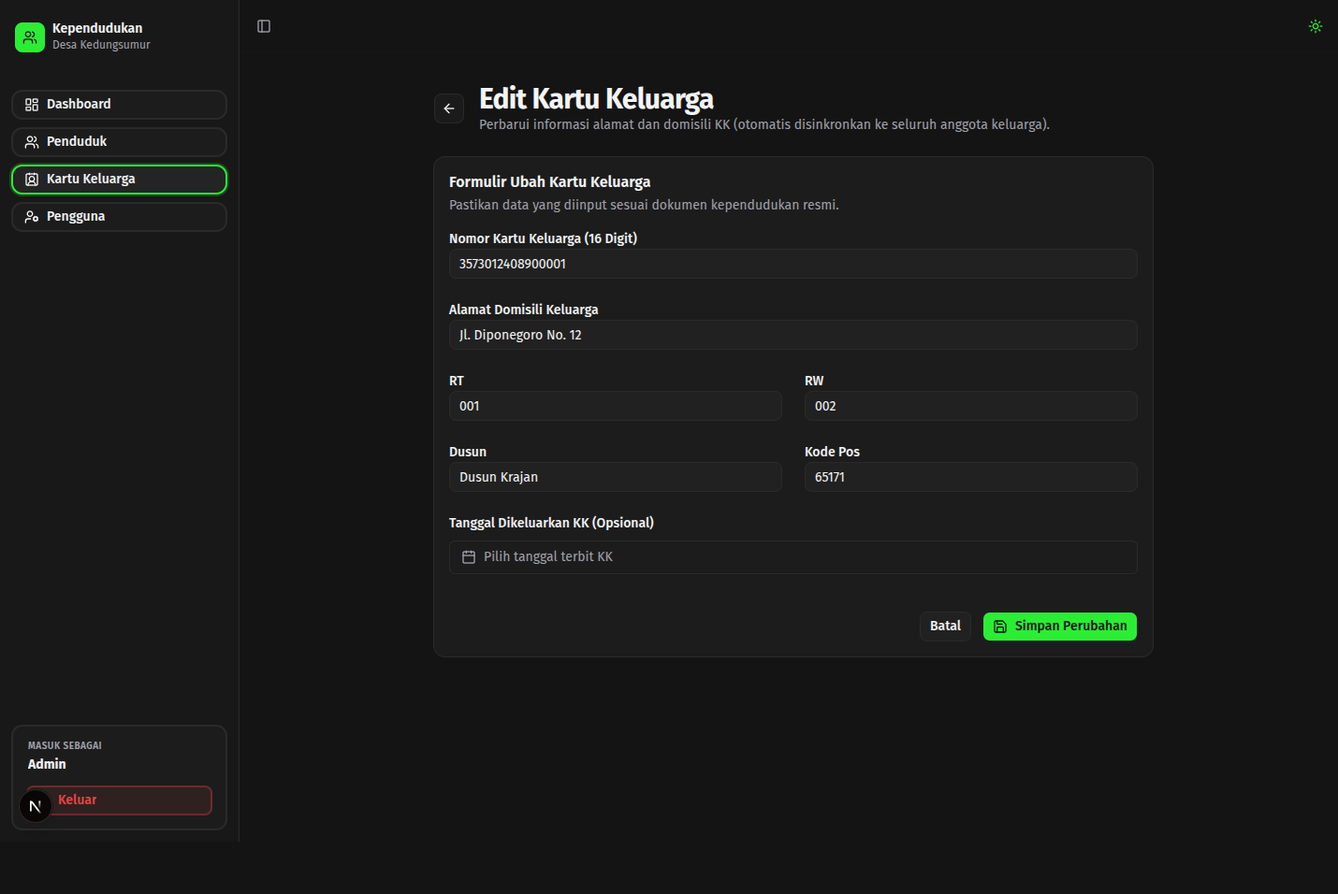
Gambar: Halaman Edit Data & Susunan Anggota KK

6.5 Menghapus Data Kartu Keluarga
Klik menu Hapus pada baris KK untuk menghapus data keluarga setelah melakukan konfirmasi.
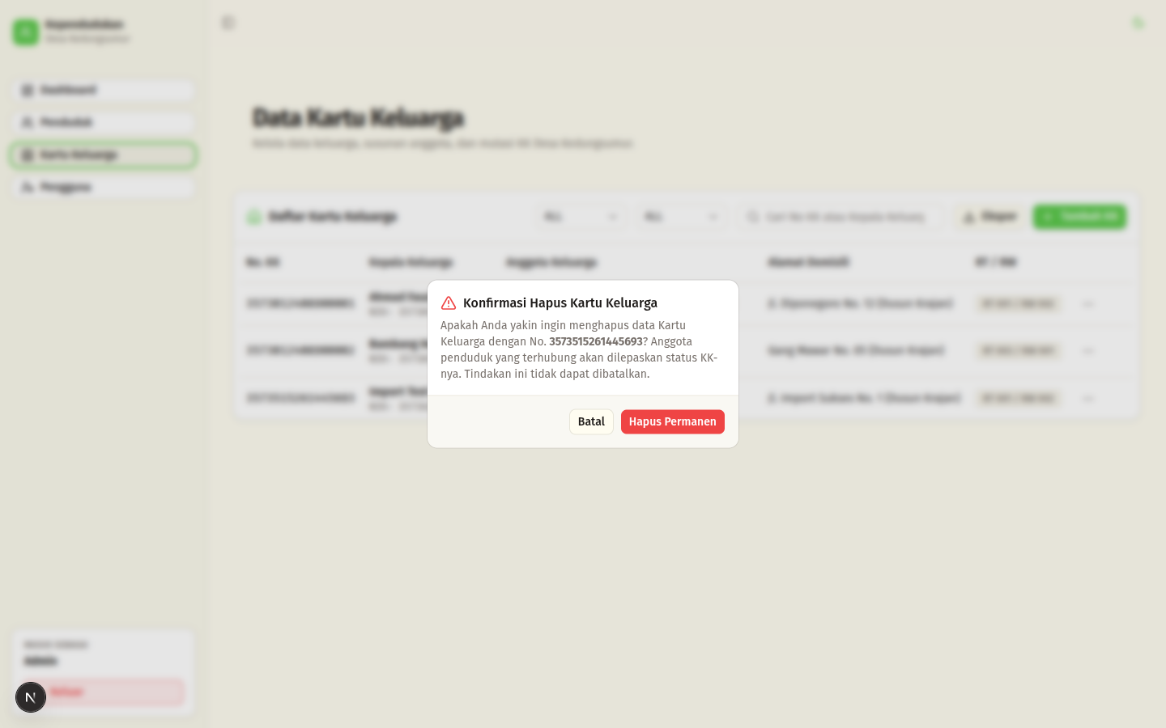
Gambar: Dialog Konfirmasi Hapus Kartu Keluarga

6.6 Ekspor Data Kartu Keluarga ke Excel
Klik tombol "Ekspor" pada halaman KK untuk mengunduh rekapitulasi data keluarga desa dalam format file .xlsx.

7. Modul Manajemen Pengguna & Hak Akses (Khusus Administrator)
Modul ini mengontrol akun petugas yang diizinkan mengoperasikan sistem kependudukan desa.

7.1 Melihat Daftar Akun Pengguna
Buka menu "Pengguna" untuk memantau status aktif akun administrator dan operator.
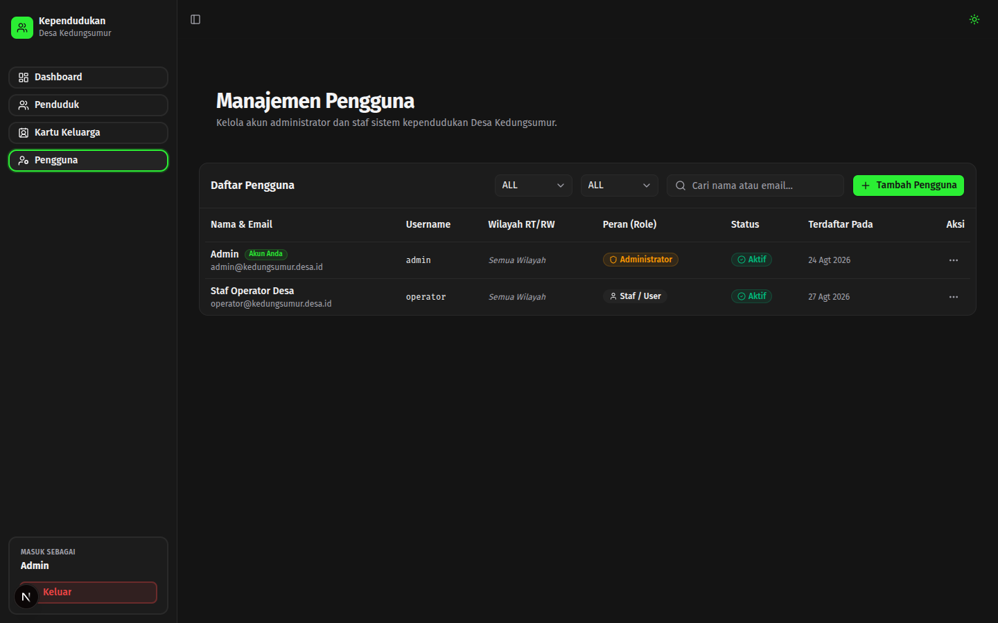
Gambar: Tabel Manajemen Pengguna Sistem Kependudukan

7.2 Menambahkan Akun Pengguna Baru
Klik tombol "+ Tambah Pengguna" untuk mendaftarkan akun staf operator atau admin baru.
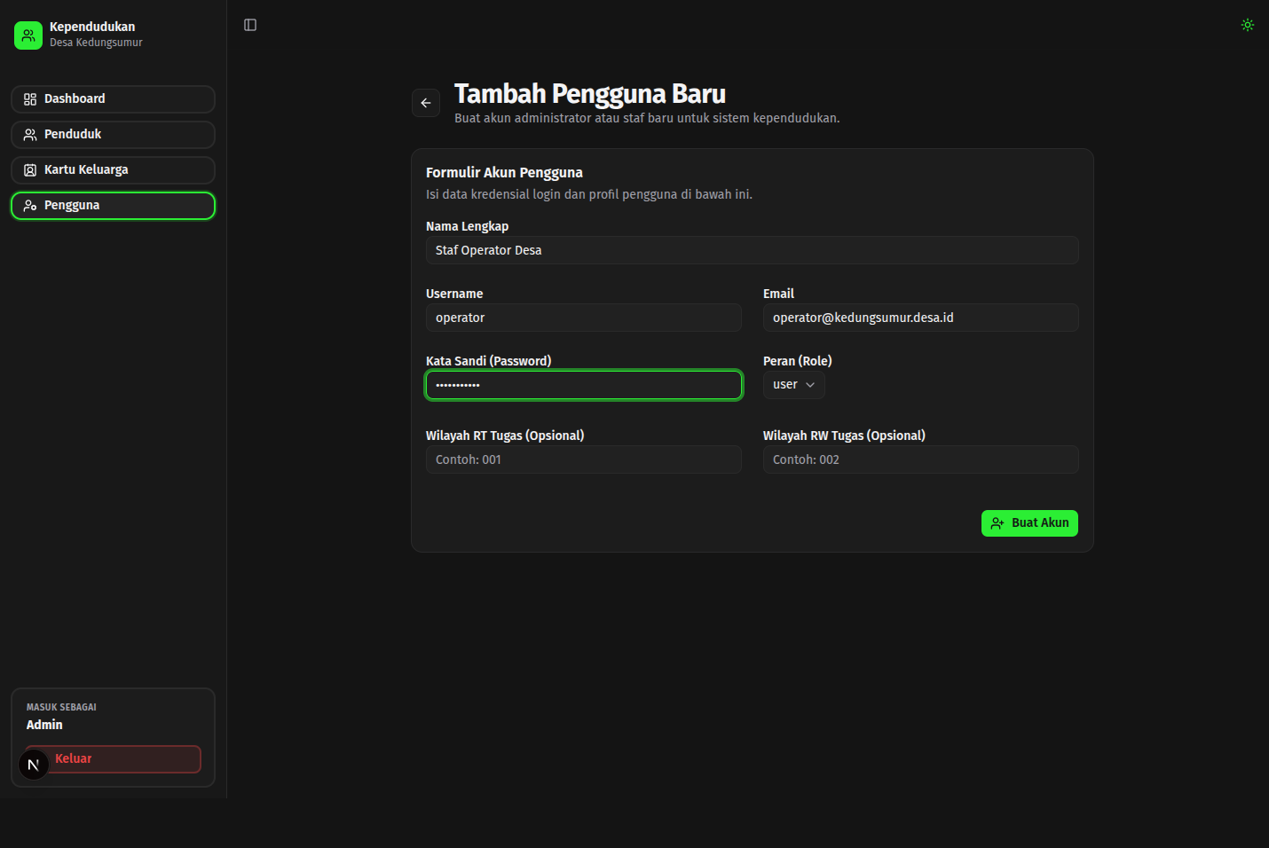
Gambar: Formulir Tambah Akun Pengguna Baru

7.3 Mengedit Profil & Peran Hak Akses Pengguna
Buka menu aksi baris pengguna -> pilih "Edit & Kelola" untuk mengatur hak akses dan wilayah tugas RT/RW.
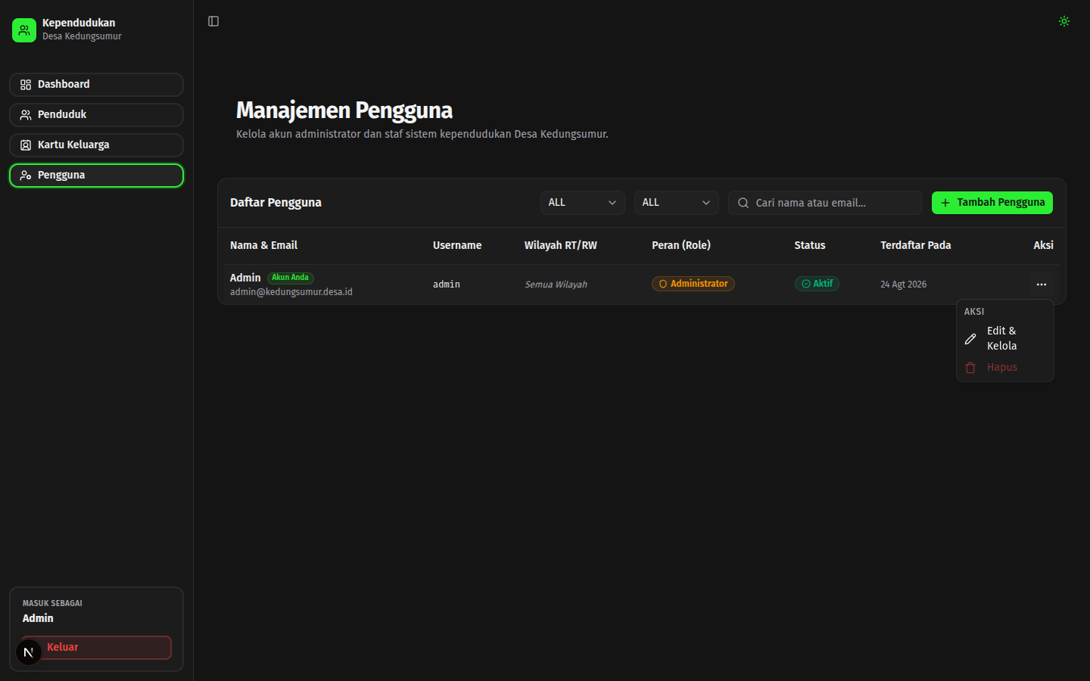
Gambar: Menu Opsi Aksi Pengguna Sistem
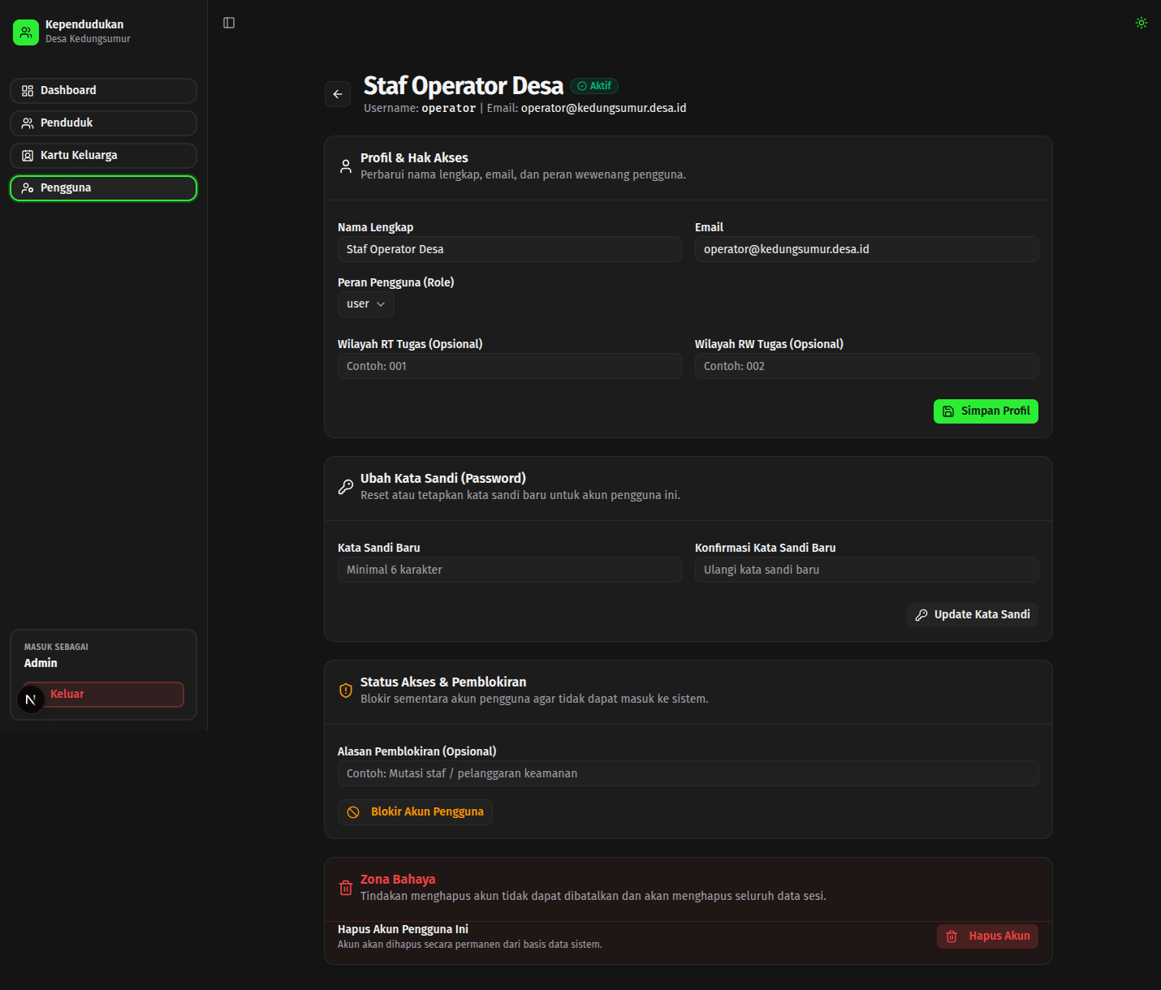
Gambar: Halaman Pengelolaan Profil, Password, dan Status Blokir Akun

7.4 Mereset / Mengubah Kata Sandi Akun
Gunakan panel "Ubah Kata Sandi" untuk mereset password staf yang lupa kata sandi.

7.5 Memblokir & Membuka Blokir Pengguna (Ban/Unban)
Gunakan panel "Status Akses & Pemblokiran" untuk menonaktifkan akun sementara tanpa menghapus riwayat data.

7.6 Menghapus Akun Pengguna
Pada panel "Zona Bahaya", klik Hapus Akun untuk menghapus akun secara permanen dari basis data.
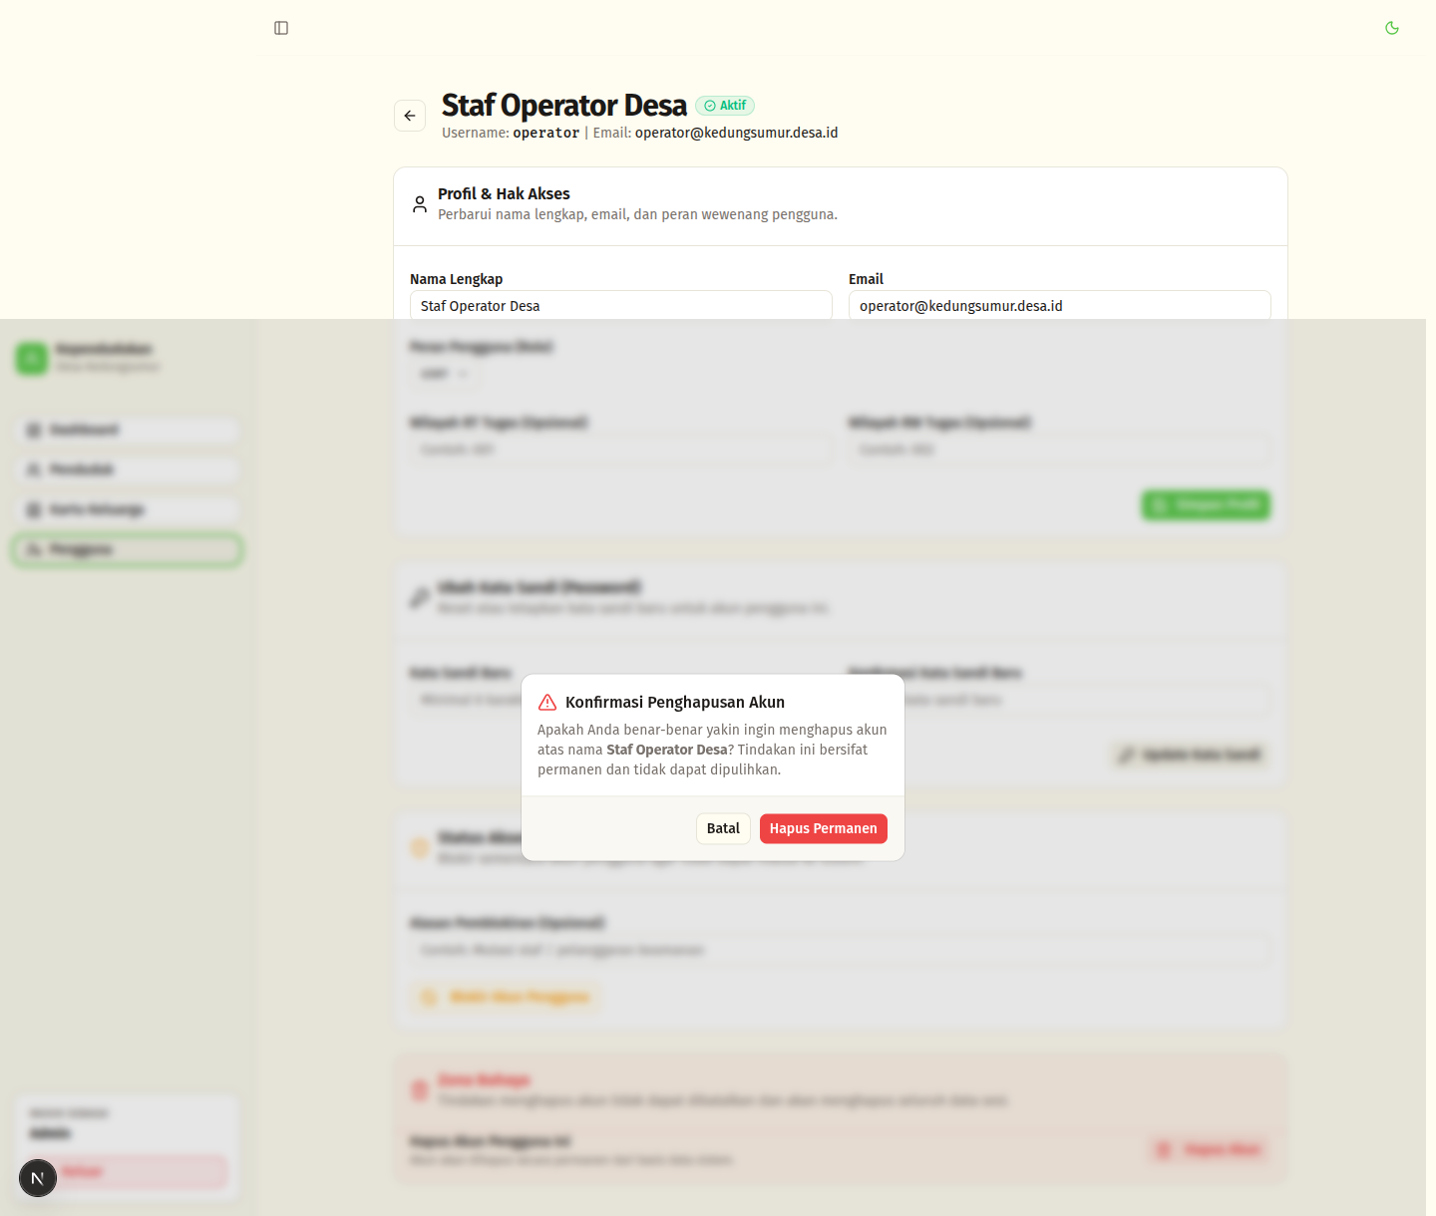
Gambar: Dialog Konfirmasi Penghapusan Akun Pengguna

8. Panduan Keamanan & Tips Penggunaan
- Selalu Logout Setelah Bertugas: Gunakan tombol "Keluar" di pojok kiri bawah sidebar sebelum meninggalkan komputer kerja untuk mengakhiri sesi aktif secara aman.
- Kata Sandi Kuat: Gunakan perpaduan huruf besar, huruf kecil, angka, dan simbol untuk akun administrator maupun operator.
- Format NIK & KK Standar: Pastikan NIK dan No KK terdiri dari tepat 16 digit angka numerik.
- Kualitas Pasfoto: Gunakan pasfoto formal dengan latar belakang polos, rasio standar 3:4 atau 4:6, dan ukuran file di bawah 5MB.
- Cadangan Data Berkala: Lakukan ekspor data ke Excel secara rutin setiap akhir minggu/bulan untuk arsip cadangan luring (offline backup).

9. Tanya Jawab & Penyelesaian Masalah (FAQ)

Q1: Mengapa sistem menolak saat saya memasukkan NIK baru?
Jawaban: NIK bersifat unik perorangan. Periksa apakah NIK tersebut sudah pernah diinput sebelumnya oleh petugas lain melalui kotak pencarian Data Penduduk.

Q2: Mengapa pasfoto yang saya upload tidak muncul?
Jawaban: Pastikan format foto adalah .jpg, .jpeg, .png, atau .webp dan ukurannya tidak melebihi 5 MB. Pastikan juga koneksi ke storage server MinIO dalam keadaan aktif.

Q3: Siapa yang dapat melihat menu "Pengguna"?
Jawaban: Menu Pengguna hanya dapat diakses oleh akun dengan tingkat peran (role) Administrator. Akun dengan role User/Staf tidak memiliki hak akses untuk mengelola akun petugas lain.

Q4: Bagaimana cara mencetak kartu keluarga atau laporan demografi?
Jawaban: Untuk laporan demografi seluruh desa, buka halaman Dashboard dan klik "Unduh Laporan PDF". Untuk rincian data KK, buka halaman Detail KK dan gunakan fitur cetak peramban (Ctrl + P / Cmd + P).
— Buku Panduan Pengguna SID Desa Kedungsumur v1.0 —
KKN Kelompok 17 FILKOM UNUSIDA © 2026

